Если Вы уже принимали участие в конкурсе и были зарегистрированы
на сайте ранее, то заново проходить регистрацию не нужно. Восстановите пароль и зайдите в ваш личный кабинет.
- Зайдите в Ваш личный кабинет: нажмите кнопку «Вход» и введите логин и пароль.

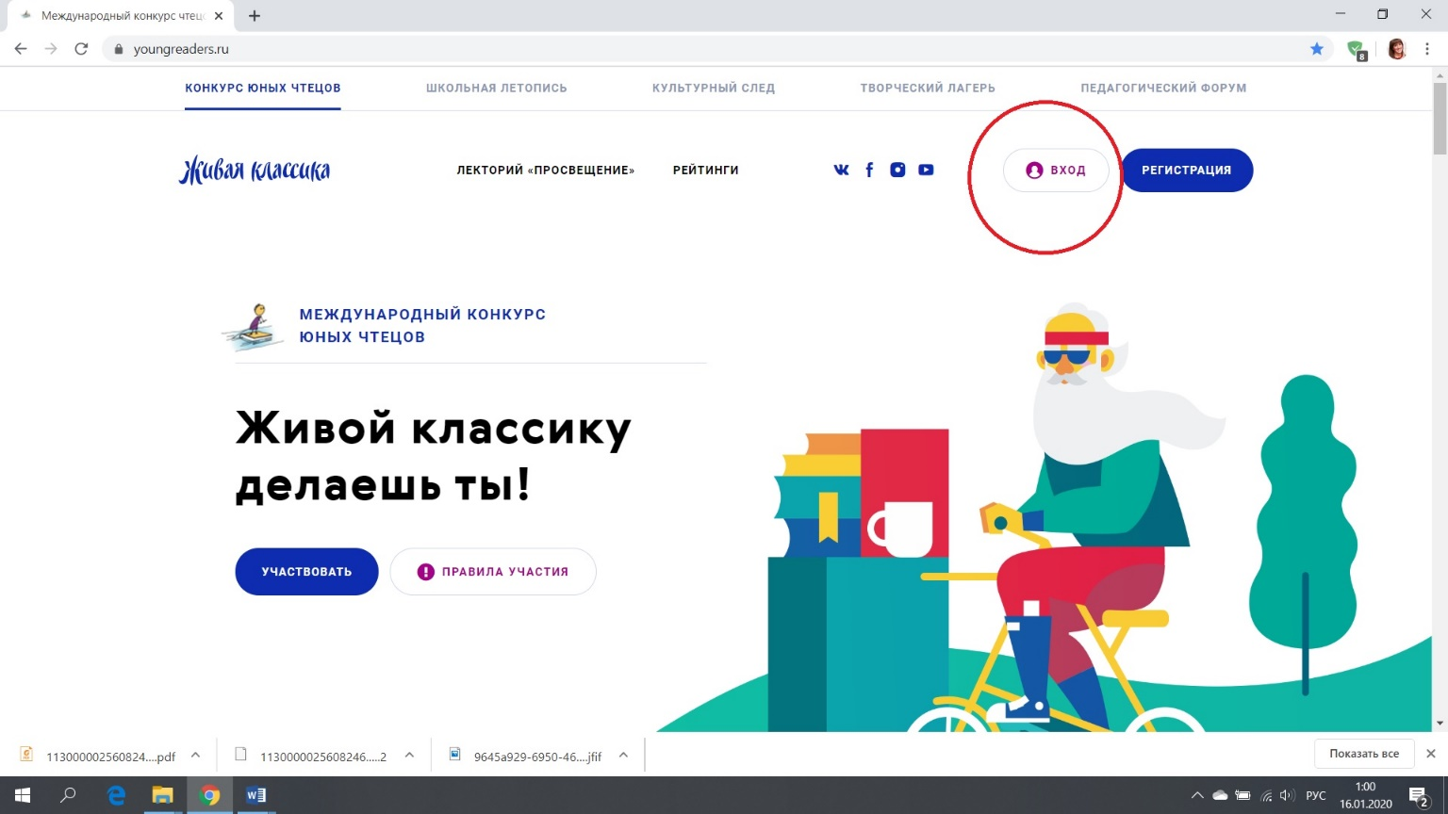

- Воспользуйтесь формой для восстановления пароля или войдите с имеющимся паролем.
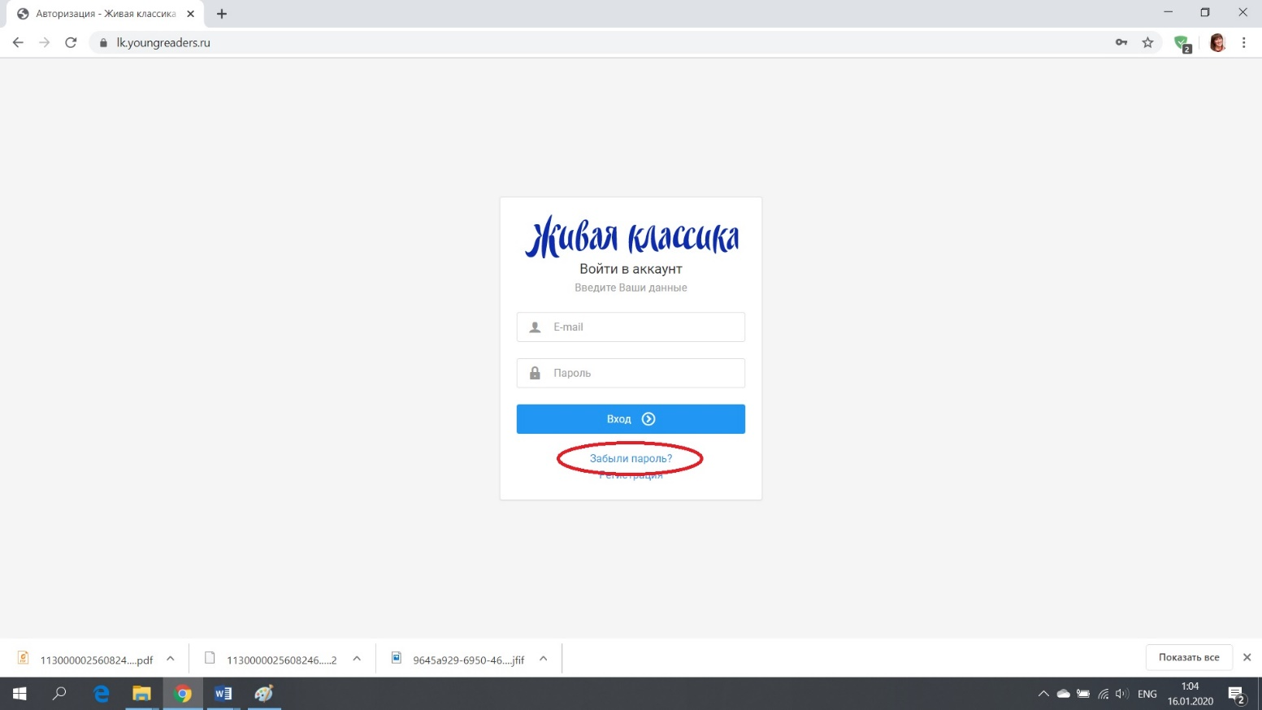

Если Вы участвуете в конкурсе в первый раз, Вам нужно пройти регистрацию на сайте:
- Зарегистрируйтесь на сайте: https://youngreaders.ru
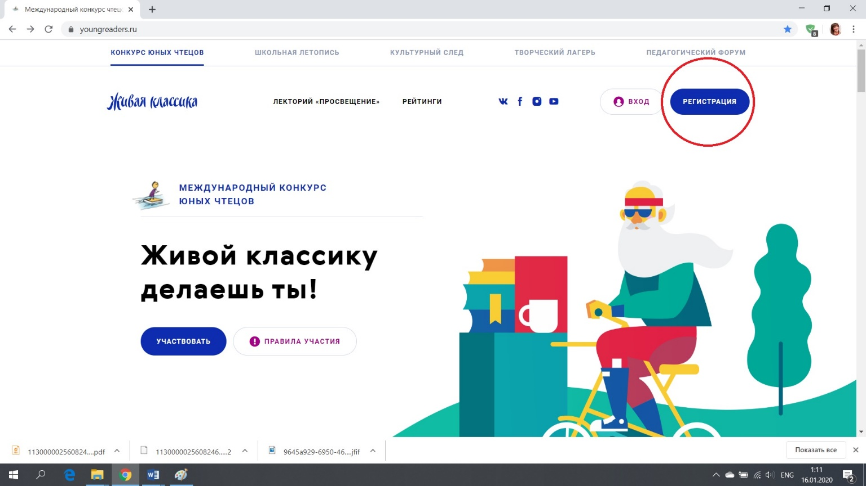

- Выберите конкурс – Всероссийский (если принимаете участие в конкурсе в России) или Международный (если участвуете не на территории России)
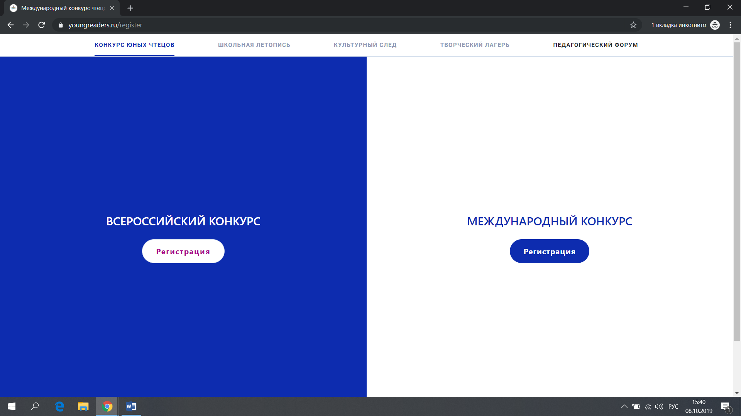

- Введите адрес электронной почты, нажмите «Продолжить».

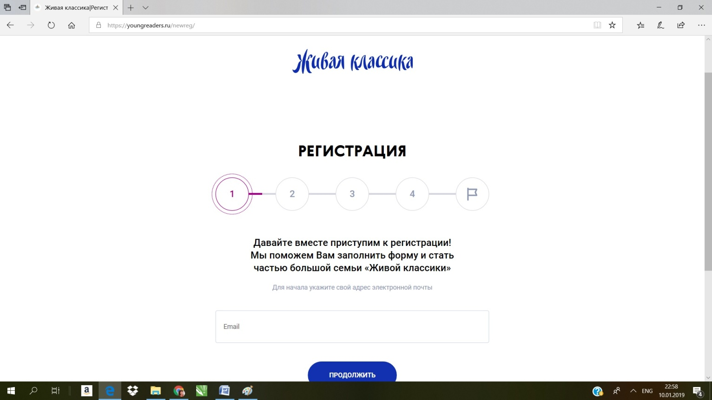

- На Вашу электронную почту придёт код подтверждения. Введите код и нажмите «Продолжить».
Если код не приходит, пожалуйста, проверьте папку «Спам», письмо могло попасть туда.

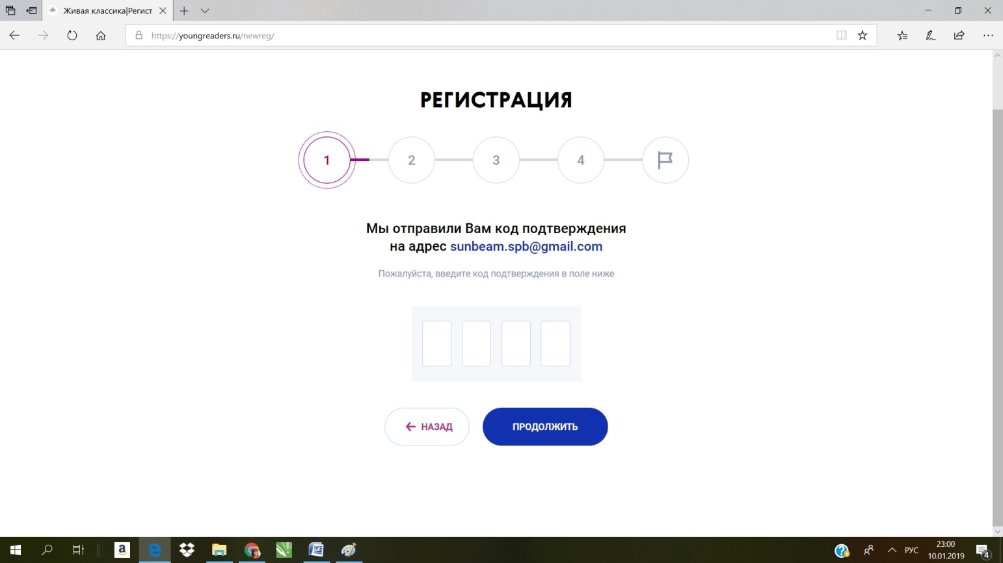

- Выберите статус. Нажмите «Участвовать в конкурсе».

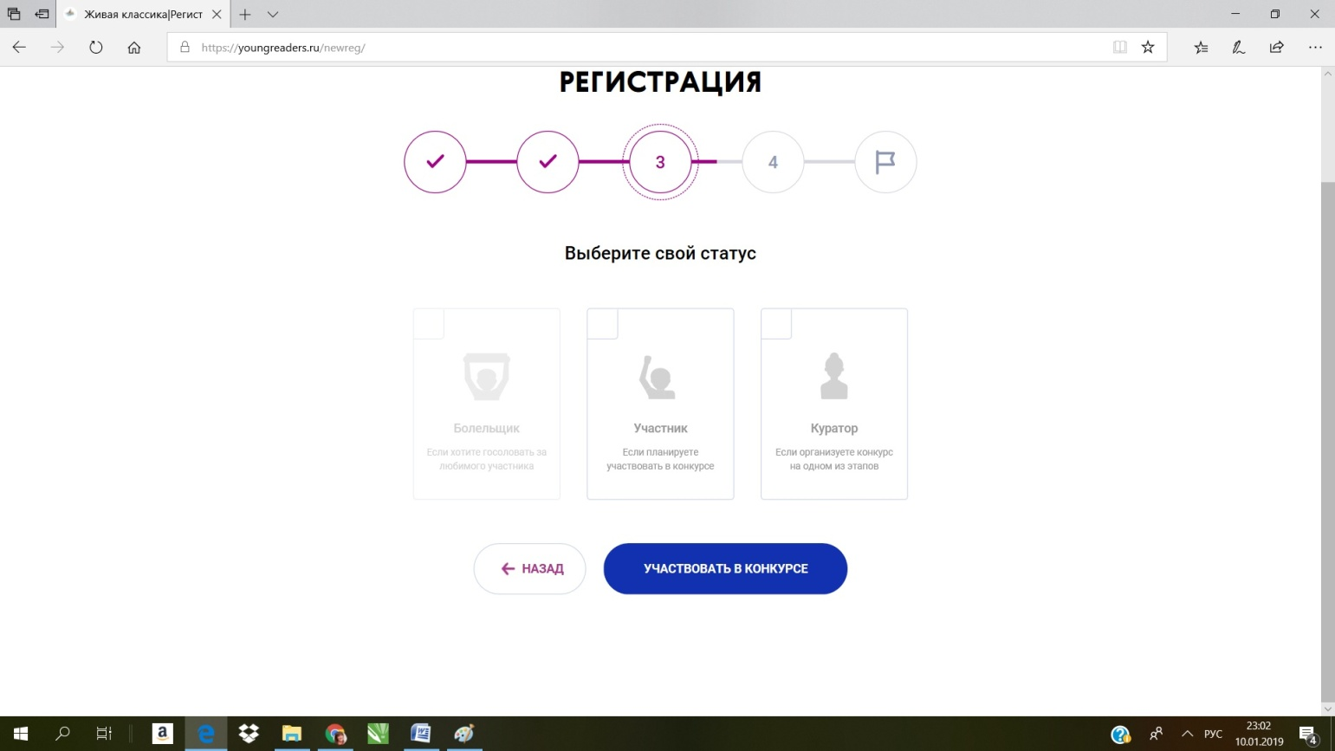

- Заполните все поля.
Важно поэтапно заполнять данные о Вашей географии. Нельзя заполнить поле «Школа» без поэтапного заполнения всех предыдущих полей.

Обязательные поля для заполнения помечены звездочкой.

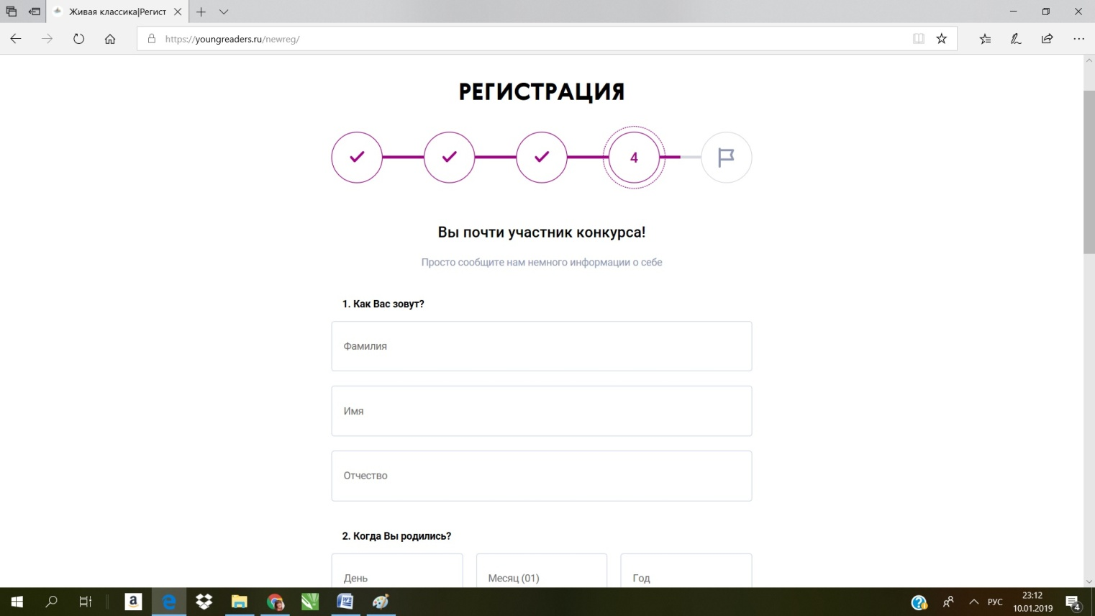
Поставьте галочку, что Вы даёте согласие на обработку персональных данных.
Нажмите «Участвовать в конкурсе». Регистрация завершена.

